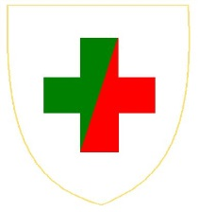
MISKOLCI EGYETEM
Egészségügyi Kar
Ápolás és betegellátás szak
3515 Miskolc-Egyetemváros

NYILATKOZAT

Alulírott ………………………………………….. Ápolás és betegellátás szakos hallgató nyilatkozom, hogy a ………………………………… tanévben a Miskolci Egyetem Egészségügyi Karon benyújtott

…………………………………………………………………………………………………...
…………………………………………………………………………………………………...
…………………………………………………………………………………………………...

című szakdolgozat saját munkám eredménye.

Miskolc, …………………………….

……………………………………………..
Ápolás és betegellátás szakos hallgató

